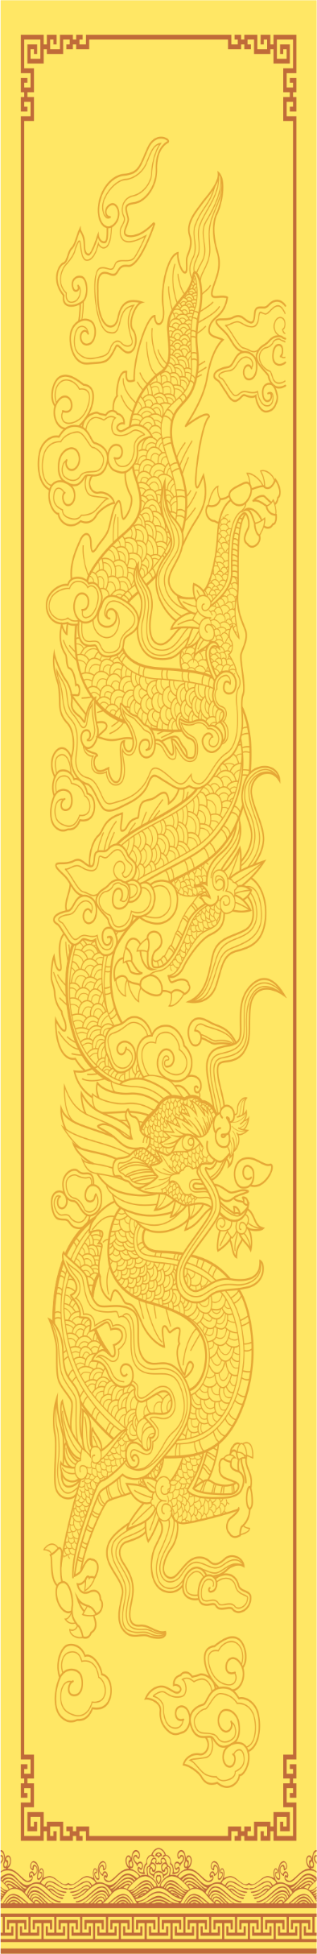

奉為法界多生父母過去七世父母現在所生父母六親眷属累世親緣眷親列位

奉為法界多生父母過去七世父母現在所生父母六親眷属累世親緣眷親列位

奉為法界多生父母過去七世父母現在所生父母六親眷属累世親緣眷親列位

奉為法界多生父母過去七世父母現在所生父母六親眷属累世親緣眷親列位